Créé par SANDRINE - http://miammamancuisine.over-blog.com/

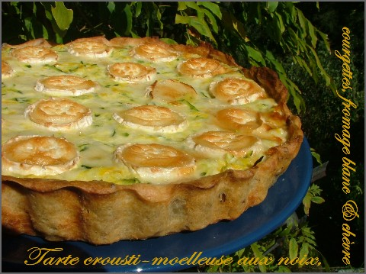
Ingrédients
160g de farine T65 - 100g de farine T110 - 40g de cerneaux de noix - 2cs d'huile de noix - 2cs d'huile neutre - 120g de margarine - 300g de fromage blanc - 800g de courgettes (poids épluchées) - 100g de gruyère rapé - 3 oeufs - 1 fromage de chèvre en bûche - sel - poivre
Préparez la pâte : mélangez les farine et les cerneaux de noix grossièrement concassés. Ajoutez la margarine, 150g de fromage blanc et l'huile de noix et malaxez à la main jusqu'à obtenir une pâte homogène. Entourez la de film alimentaire et placez la au frais pour 1h au moins.
Préchauffez le four à 180°c.
Etalez la pâte au fond d'un moule à tarte (j'utilise un moule à fond amovible et j'évite de beurrer et fariner quand je fais une pâte maison aussi souple). Piquez le fond et les bords avec les dents d'une fourchette. Recouvrez la pâte de papier sulfurisé et de légumes secs (ou autre poids) et enfournez pour 15mn, puis encore 10mn après avoir ôté le lest. Réservez.
Lavez et râpez les courgettes avec une râpe à gros trous. Faites chauffer l'huile dans une sauteuse et faites y revenir les courgettes jusqu'à ce qu'elles ne rendent plus d'eau. Salez et poivrez généreusement.
Fouettez les oeufs avec le reste de fromage blanc. Ajoutez le gruyère râpé. Joignez à cette préparation les courgettes et mêlez soigneusement l'ensemble. Versez le tout sur le fond de tarte précuit, dispersez dessus le fromage de chèvre coupé en rondelles et enfournez pour 40mn.

